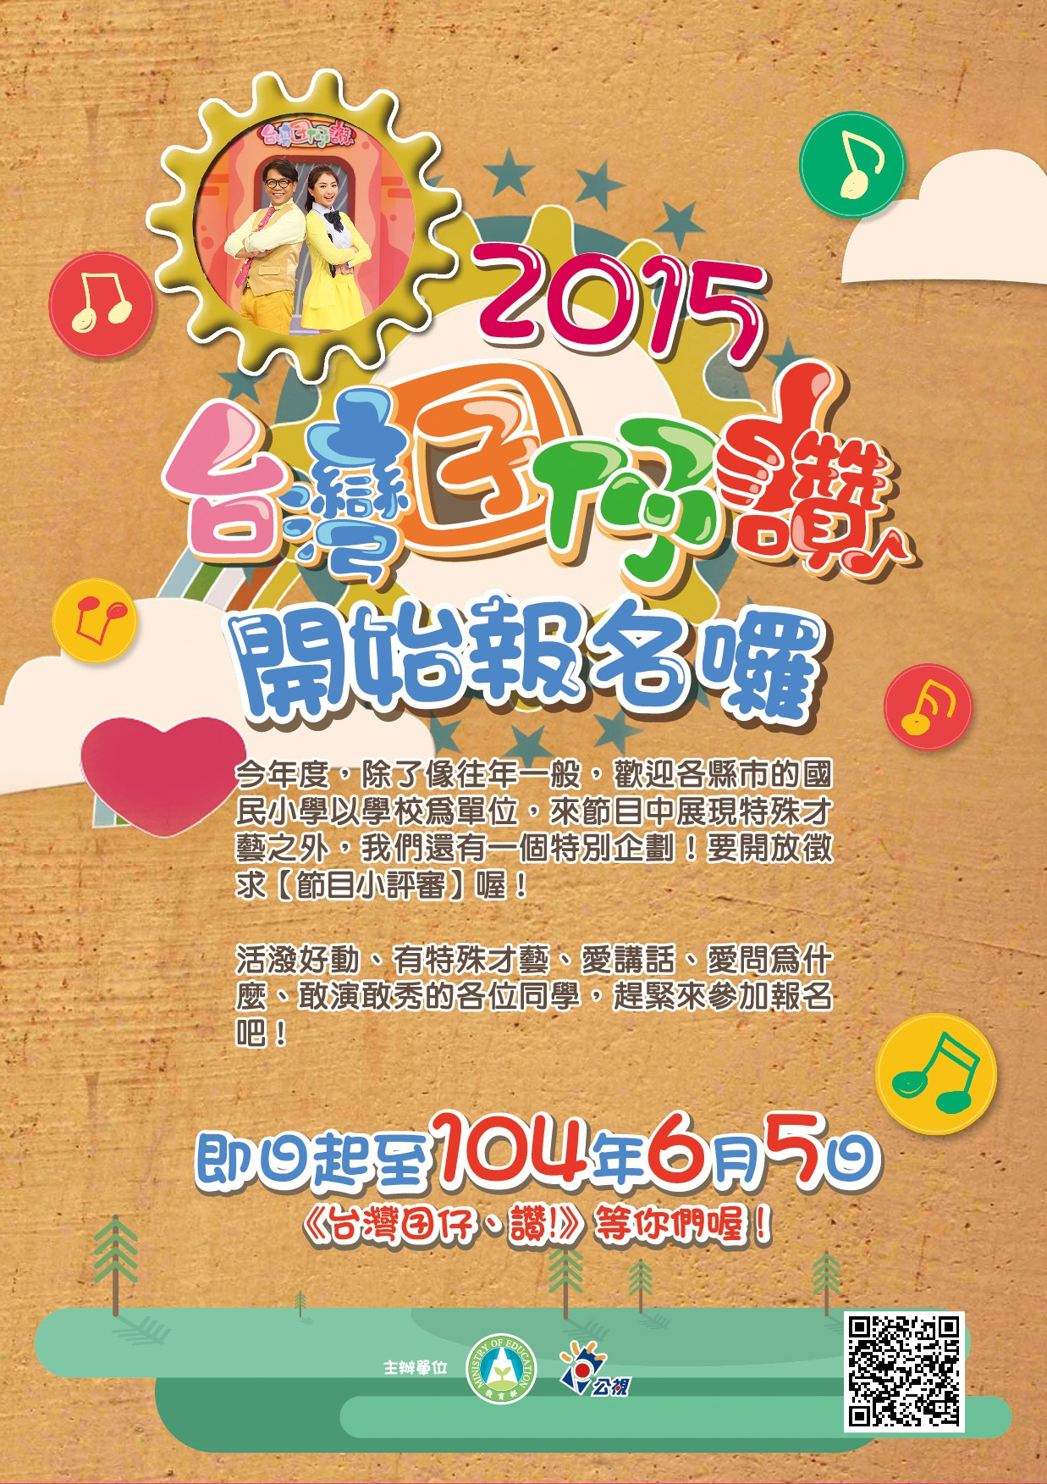
「2015年台灣囝仔、讚!」小評審報名表
姓 名 |  |  |  | 出生日期(民國年/月/日)
通訊地址 |  | □□□ |  | 姓別
家長姓名 |  |  |  | 電話
手機 |  |  |  | E-mail
就讀學校  含縣市全名 |  |  |  | 班級
級任導師姓名 |  |  |  | 學校電話含分機
個人性格描述：(如：活潑、文靜、好動、內向…)
個人日常興趣：
個人缺點描述：
個人專長  項目 | 學習多久 |  | 拿手表演內容 |  | 備註  (特殊說明)
《附件1》 個人基本資料

《附件2》 個人自我介紹與優良事蹟說明（請以條例式說明）

個人姓名
自我介紹(請在600字以內)：

個人優良事蹟說明(含得獎事蹟、節目上可供拍攝之特色，得檢附相關網址連結)：

《附件3》 個人照片，全身照、胸上照各一張
(五官需清楚，不得有物品遮蔽。)

※注意事項
- 本徵選節目小評審活動僅限7至13歲的國小同學，以「個人」為單位報名參加，報名截止日期為104年6月5日23:59。
- 報名表請以楷書填寫1式1份。填妥後煩請將檔案mail至： angie @mail.pts.org.tw，信件主旨：報名「2015年台灣囝仔、讚!」節目小評審～xxx(姓名)。傳送後請於半日後來電確認，連絡電話如第6點說明。
- 初試結果將於6月20日前公佈，面試時間暫定於104年7月中。最後入選之１２位小評審需由監護人簽署同意書，內容關於接受公共電視安排之暑期小評審訓練一日營，並接受公共電視安排之棚內錄影時間、遵守攝影棚錄影規則等項目。參與棚內錄影時間預計在104年9~11月間，確定日期將於9月學校開學後一週公佈。
- 入選參與節目棚內錄影者，將提供該位小評審與一位家長車馬費與餐飲費用。
- 如有行動不便或特殊需求，需事先請製作單位代為安排，請於備註欄註明。
- 連絡人：紀慧瞬 小姐，電話：02-2633-8118或 江靜儀 小姐，電話：2633-8196。

同 意 書
感謝您報名財團法人公共電視文化事業基金會「2015年台灣囝仔、讚!」節目小評審徵選活動，以下依據《個人資料保護法》(暨施行細則)，向您告知本會蒐集、處理及利用個人資料之事項：

- 本基金會依據蒐集的個人資料包含識別個人姓名、出生年月日、地址、電話、電子郵件地址、學校、個人專長等相關資訊，將僅限使用於公視基金會合於營業登記項目或章程所載之目的事業，就業務需要之範圍內相關服務使用，並遵守《個人資料保護法》之規定，妥善保護您的個人資訊。本基金會得按法令規定之保存期限留存報名表及相關文件至多一年，毋庸退件。
- 若您提供錯誤、不實、過時或不完整或具誤導性的資料，您將損失相關權益。您可依中華民國「個人資料保護法」第3條之規定，就您的個人資料行使以下權利：(1)請求查詢或閱覽。(2)請求補充或更正。(3)請求停止蒐集、處理及利用。(4)請求刪除。您可與本會聯繫(電洽02-2633-2000轉9)，本基金會將儘速處理與回覆您的請求。但因您行使上述權利，而導致權益受損時，本基金會將不負相關賠償責任。
- 依個人資料保護法第8條第1項第6款規定，機關必須明確告知對您權益的影響，當您勾選「我同意」並簽署本同意書時，表示您已閱讀、瞭解並同意接受本同意書之所有內容及其後修改變更規定。若您未滿二十歲，應於您的法定代理人閱讀、瞭解並同意本同意書之所有內容及其後修改變更規定後，方得使用本報名系統或報名表，但若您已接受本報名系統，視為您已取得法定代理人之同意，並遵守以上所有規範。

此致
公共電視「台灣囝仔、讚」節目

- 我已閱讀並接受上述公視基金會依據《個人資料保護法》的應告知事項，並同意貴基金會依相關規範蒐集、處理與利用本人的個人資料
當事人／法定代理人簽名(請親簽) 年 月 日

